МИНИСТЕРСТВО НАУКИ И ВЫСШЕГО ОБРАЗОВАНИЯ РОССИЙСКОЙ ФЕДЕРАЦИИ
Федеральное государственное бюджетное образовательное учреждение
высшего образования
«КУБАНСКИЙ ГОСУДАРСТВЕННЫЙ УНИВЕРСИТЕТ»
(ФГБОУ ВО «КубГУ»)

Факультет компьютерных технологий и прикладной математики
Кафедра прикладной математики

ОТЧЕТ О ВЫПОЛНЕНИИ ЛАБОРАТОРНОЙ РАБОТЫ №9
по дисциплине
«МЕТОДЫ ОПТИМИЗАЦИИ»

Выполнил,
студент группы МО31 М. В. Варфоломеев
(подпись, дата)

Направление подготовки 02.03.03 Математическое обеспечение и администрирование информационных систем
Курс 3

Отчет принял,
Преподаватель кафедры ПМ О.В. Попова
(подпись, дата)

Краснодар
2025

Постановка задачи: написать и отладить программу численного решения задачи нахождения условного минимума функции многих переменных, используя метод штрафных функций.
Общий код программы:
#include <iostream>
#include <cmath>
#include <vector>
#include <iomanip>
using namespace std;

// функция для решения системы линейных уравнений 2x2
void linear_system(
double a11, double a12, double b1,
double a21, double a22, double b2,
double& x1, double& x2) {

double det = a11 * a22 - a12 * a21;
if (fabs(det) < 1e-15) {
throw runtime_error("Система вырождена");
}
x1 = (b1 * a22 - a12 * b2) / det;
x2 = (a11 * b2 - b1 * a21) / det;
}

// оснавная функция
double f(double x1, double x2) {
return x1 * x1 + 6 * x2 * x2 + x1 * x2 + x1;
}

// ограничение
double g(double x1, double x2) {
return x1 + 3 * x2 - 1;
}

// аналитическое решение минимума F(x, r) для квадратичной функции
void minimize_penalty_analytical(double r, double& x1, double& x2) {
// коэффициенты системы для производных dF/dx1 = 0 и dF/dx2 = 0
double a11 = 2 + 2 * r;
double a12 = 1 + 6 * r;
double b1 = 2 * r - 1;
double a21 = 1 + 6 * r;
double a22 = 12 + 18 * r;
double b2 = 6 * r;
linear_system(a11, a12, b1, a21, a22, b2, x1, x2);
}

// метод штрафных функций
void penalty_method(double x1_init, double x2_init, double r0, double beta, double eps, int max_iter, vector<double>& x1_history, vector<double>& x2_history) {
double r = r0;
double x1 = x1_init;
double x2 = x2_init;
cout << fixed << setprecision(4);
cout << "\tМетод штрафных функций!\n\n";
cout << "Начальная точка: x1 = " << x1 << ", x2 = " << x2 << "\n";
cout << "r0 = " << r0 << ", beta = " << beta << ", eps = " << eps << "\n\n";

for (int k = 0; k < max_iter; k++) {
// находим минимум штрафной функции аналитически
minimize_penalty_analytical(r, x1, x2);
x1_history.push_back(x1);
x2_history.push_back(x2);
double g_val = g(x1, x2);
double f_val = f(x1, x2);
cout << "Итерация " << k + 1 << " (r = " << r << "):\n";
cout << "\tx = (" << x1 << ", " << x2 << ")\n";
cout << "\tf(x) = " << f_val << "\n";
cout << "\tg(x) = " << g_val << "\n";
cout << "\t|g(x)| = " << fabs(g_val) << "\n\n";

// проверка условия остановки
if (fabs(g_val) < eps) {
cout << "Условие остановки достигнуто на итерации " << k + 1 << "\n";
break;
}
// увеличение коэффициента штрафа
r *= beta;
if (k == max_iter - 1) {
cout << "Достигнуто максимальное число итераций\n";
}
}
}

int main() {
setlocale(LC_ALL, "ru");
try {
// основные параметры метода
double x1_init = 1.5;
double x2_init = 1.1;
double r0 = 1.0;
double beta = 10.0;
double eps = 0.001;
int max_iter = 20;
// векторы для истории итераций
vector<double> x1_history, x2_history;
// запуск метода
penalty_method(x1_init, x2_init, r0, beta, eps, max_iter, x1_history, x2_history);
// вывод результатов
cout << "Результаты:\n";
if (!x1_history.empty()) {
double x1_final = x1_history.back();
double x2_final = x2_history.back();
cout << "Финальная точка: x1 = " << x1_final << ", x2 = " << x2_final << "\n";
cout << "f(x) = " << f(x1_final, x2_final) << "\n";
cout << "g(x) = " << g(x1_final, x2_final) << "\n\n";
// сравнение с аналитическим решением
cout << "Изначальное решение:\n";
cout << "x1* = 0, x2* = 1/3 = 0.333333\n";
cout << "f* = 2/3 = 0.666667\n\n";
// история итераций
cout << "Итог:\n";
cout << setw(6) << "k" << setw(15) << "x1"
<< setw(15) << "x2" << setw(15) << "f(x)"
<< setw(15) << "|g(x)|\n";
cout << string(66, '-') << "\n";

double r = r0;
for (size_t k = 0; k < x1_history.size(); k++) {
double x1 = x1_history[k];
double x2 = x2_history[k];
cout << setw(6) << k + 1
<< setw(15) << x1
<< setw(15) << x2
<< setw(15) << f(x1, x2)
<< setw(15) << fabs(g(x1, x2)) << "\n";
r *= beta;
}
}
cout << string(66, '=') << "\n";
}
catch (const exception& e) {
cerr << "Ошибка: " << e.what() << "\n";
return 1;
}

return 0;
}
Метод штрафов:
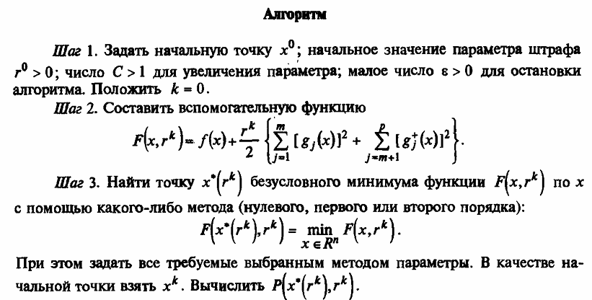
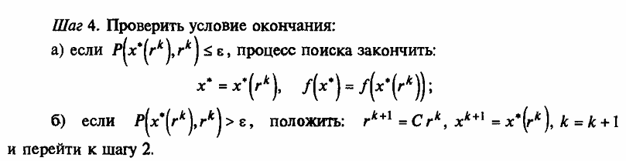
Ручное решение задачи:
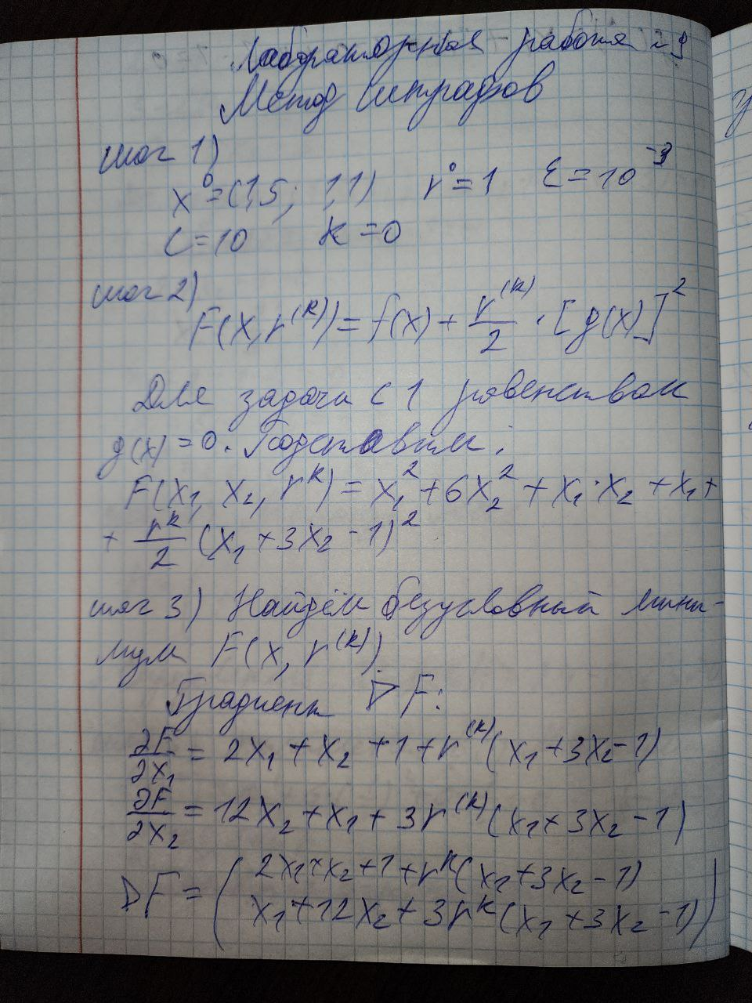
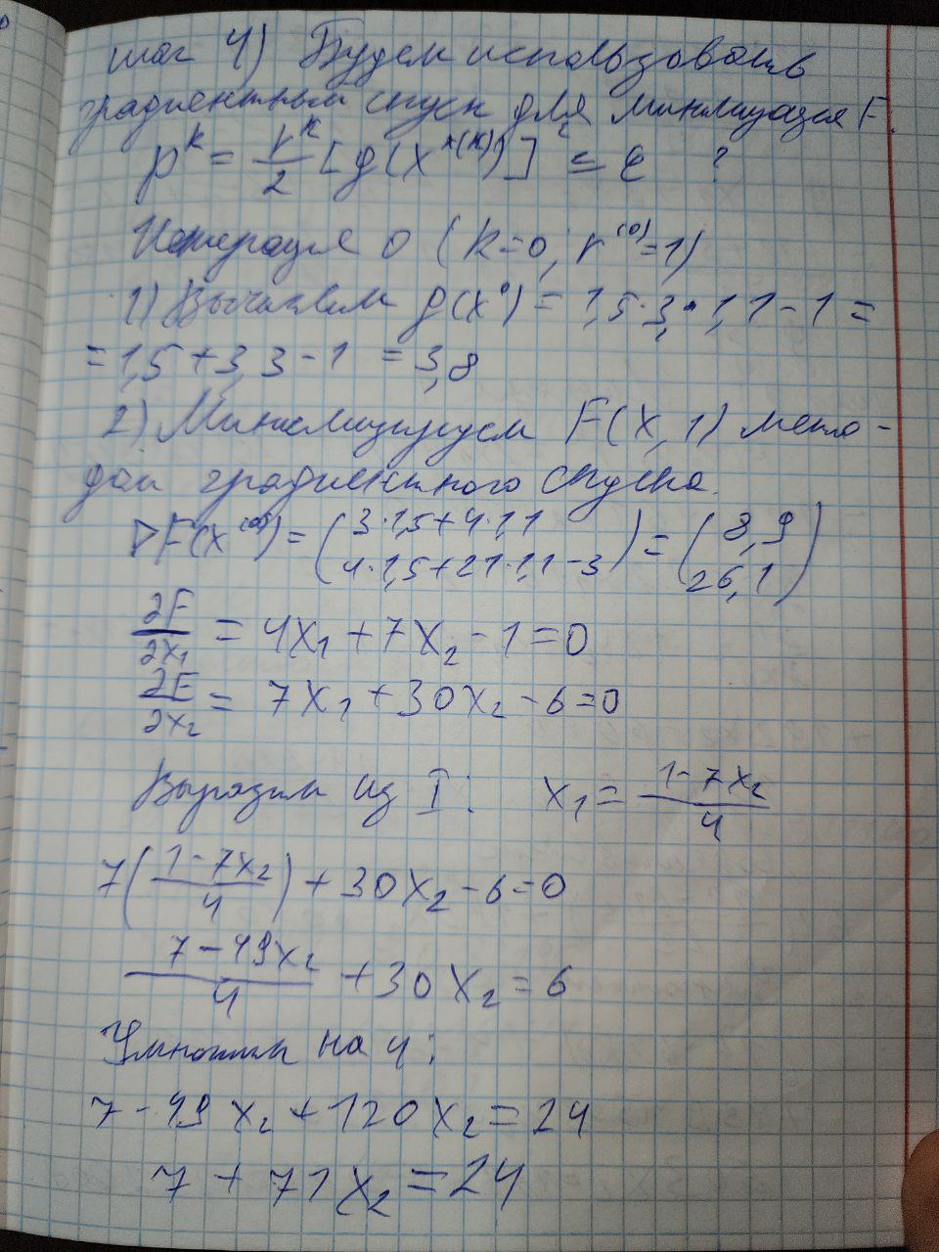
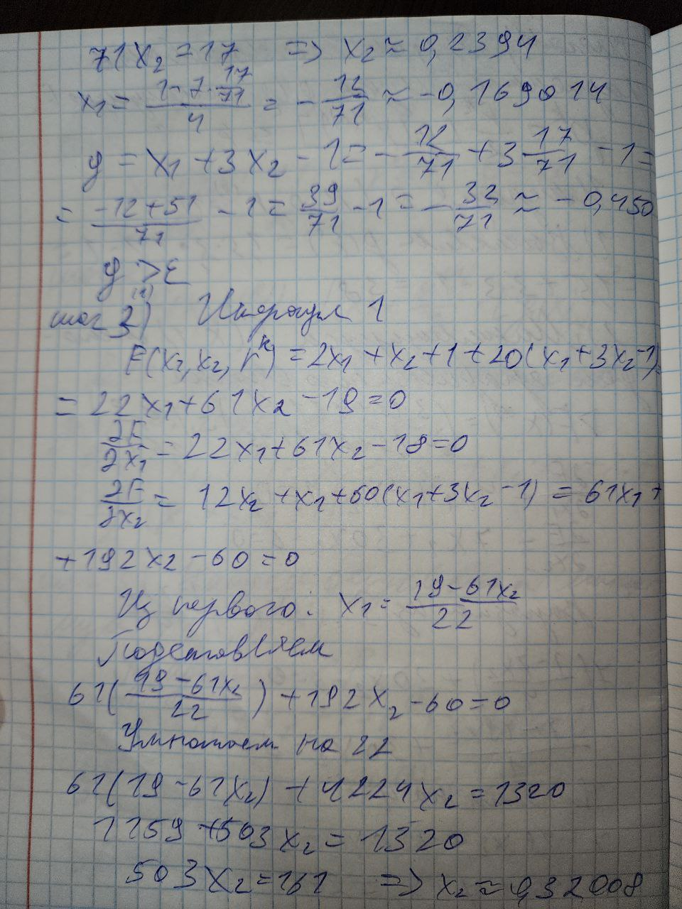
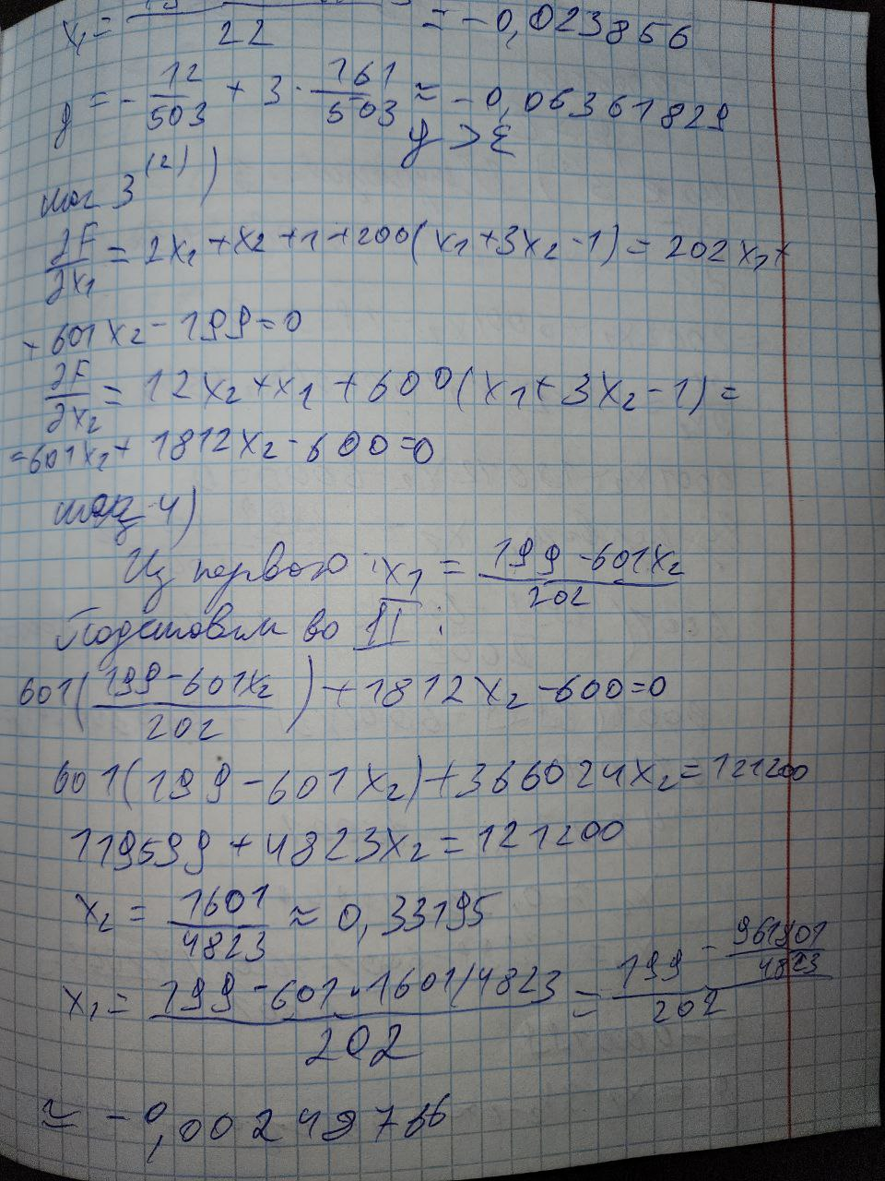
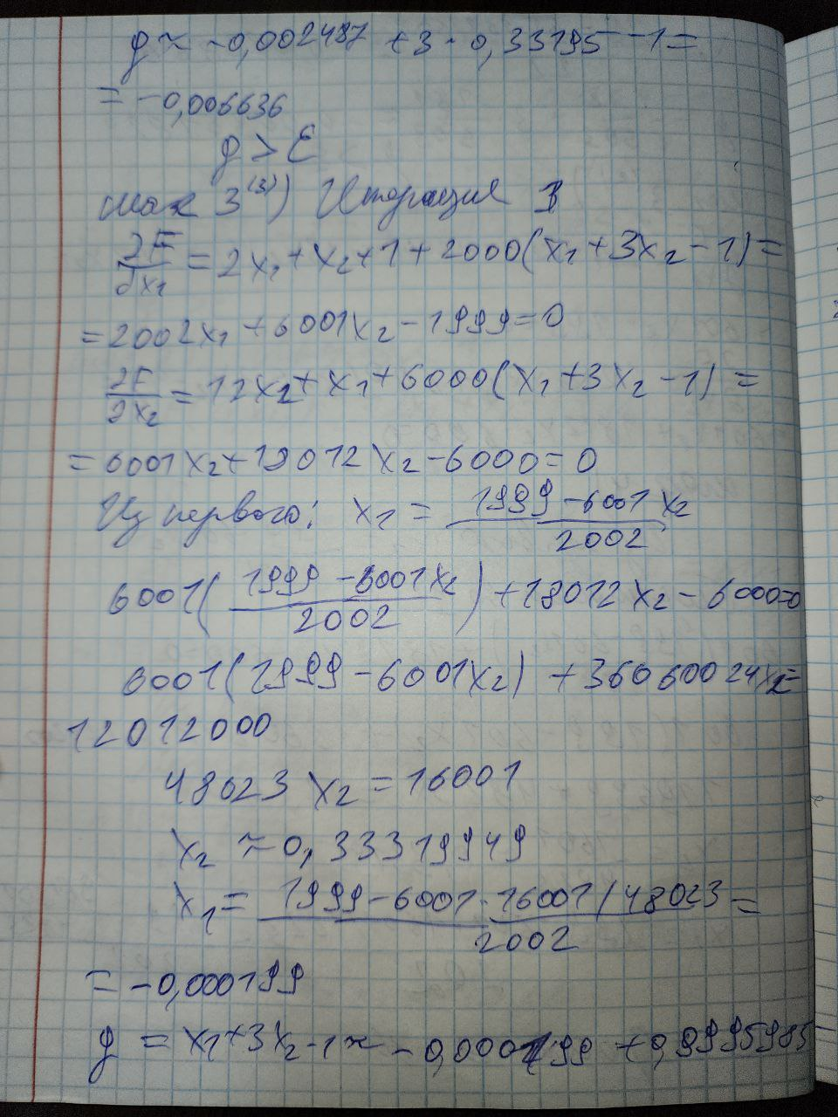
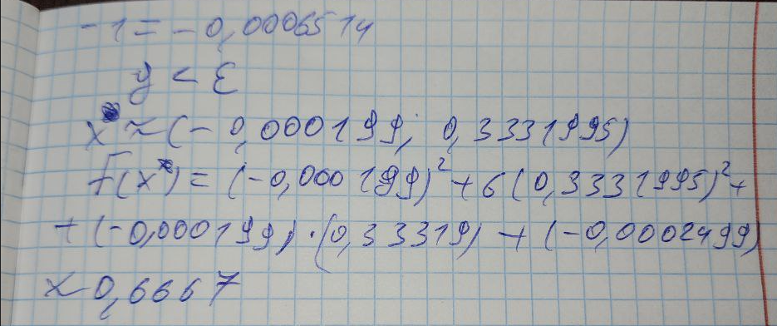
Результаты, выводящиеся в консоль:
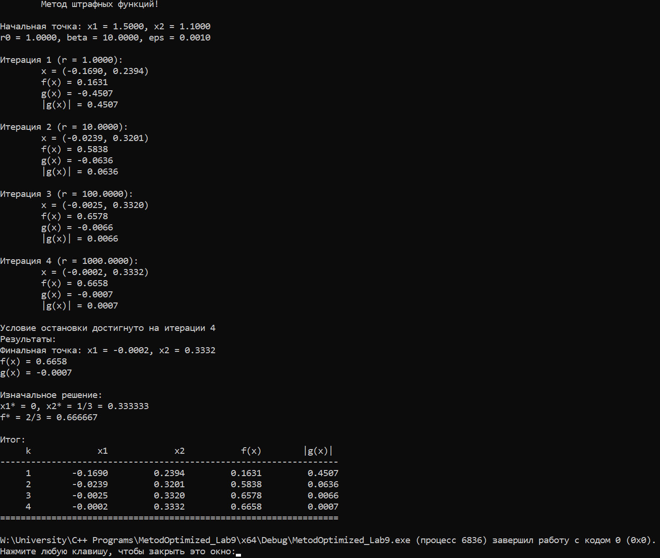

Вывод: метод штрафных функций решает задачу условной оптимизации. Строится штрафная функция, включающая исходную целевую функцию и слагаемое, пропорциональное квадрату нарушения ограничения. Коэффициент пропорциональности увеличивается от итерации к итерации. На каждой итерации находится безусловный минимум штрафной функции. При стремлении коэффициента штрафа к бесконечности решение стремится к решению исходной условной задачи. Метод прост в реализации и устойчив, особенно для задач с ограничениями-равенствами.

